四中通信 ８月号 | ３６４号  令和２（20２０）年７月３１日〔金〕  松原市立松原第四中学校
『 みんなで創ろう 楽しい四中 』
□■ いよいよ夏休み ■□
期間が延びていた１学期も８月５日までとなりました。１４日間と短い夏休みですが体調を崩さずに、新型コロナウィルス感染症対策をしっかり行って過ごしてください。短い期間になったからこそ計画的に日々を過ごすことが大切だと思います。学校閉庁日の１１日～１４日は部活動もありません。やらなければならないこと、やりたいことを区別して、ぜひ自分の自由な時間を有意義に過ごしてください。
□■ 生徒会 ボランティア活動 ■□
生徒会が募った四中生のボランティアで、学校内外にある植木鉢に花を植えました。(ISS活動の一環でもあります。) 多くの生徒が積極的に参加してくれて、きれいに花を植えることが出来ました。参加してくれた皆さんありがとうございました。
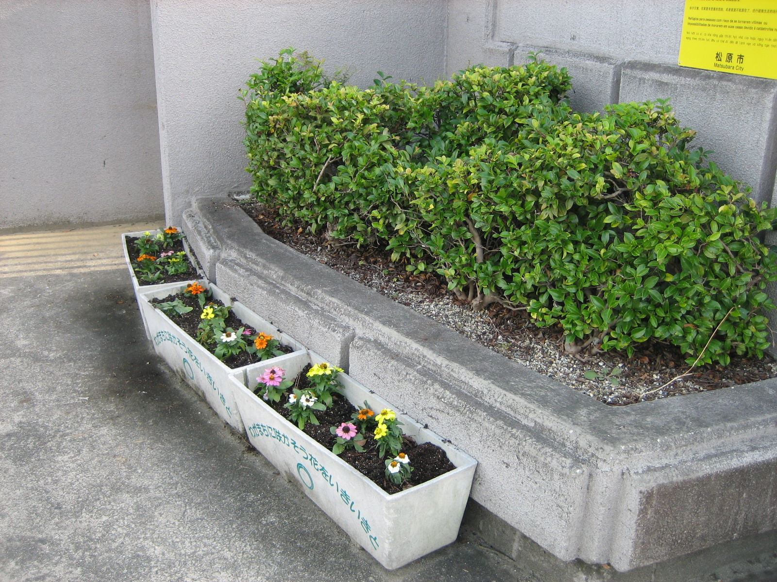
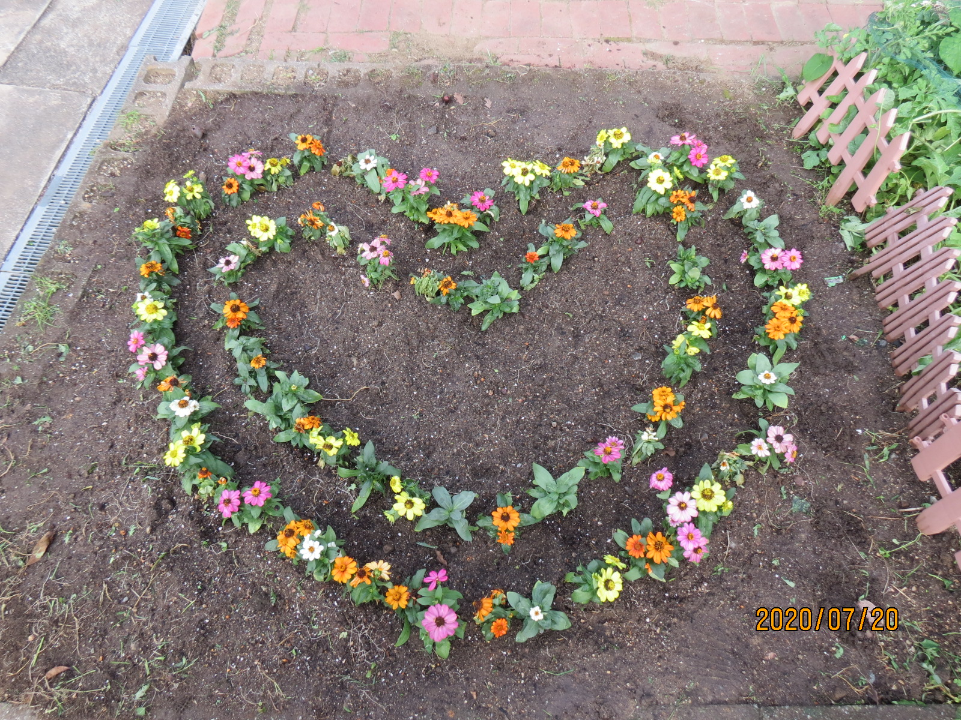
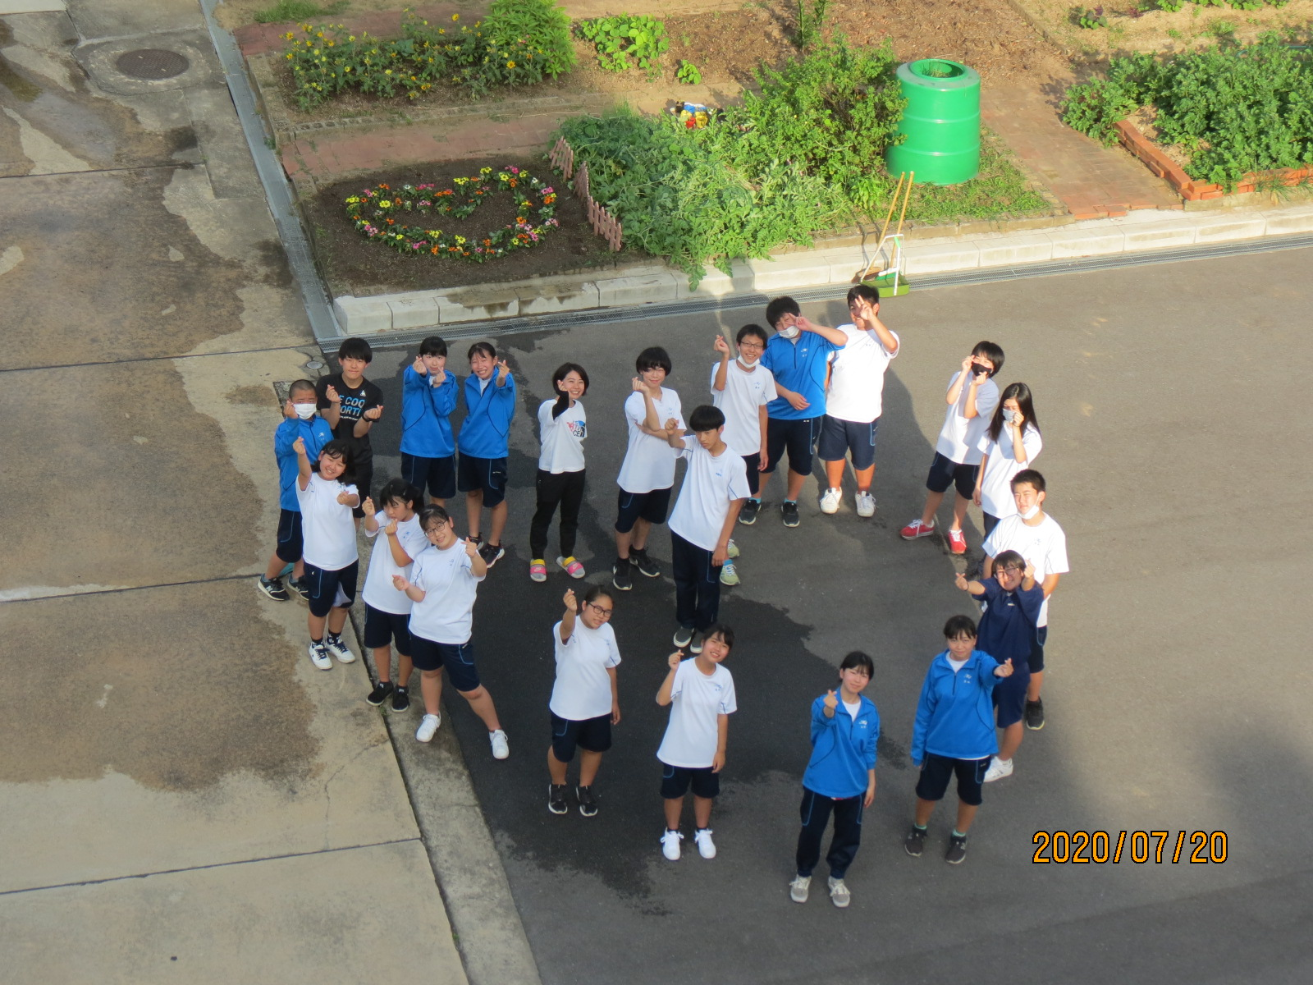

○● 新型コロナウィルス感染予防についてお願い ●○
夏季休業中もこれまで通り感染症予防の対策をお願いいたします。登校時の検温、マスクの着用、手洗いの励行、ソーシャルディスタンスの確保は継続中です。ただし、熱中症対策として人が密集していない屋外での活動ではマスクを外してもよいことになっています。熱中症は水分補給も大切です。多い目の水分を持ってくるようにお願いします。
新型コロナウィルス感染症の陽性者が増加している状況です。夏季休業期間中においても検査を受ける等の状況になった場合は連絡をお願いいたします。
学校への連絡は ０７２－３３９－２５０４（松原第四中学校）
学校閉庁日の連絡は ０７２－３３７－３１３２（松原市教育委員会）

〇●保護者のみなさまへ●○
夏季休業期間 ８月 ６日（木）～１９日（水）
２学期始業式 ８月２０日（木）
実力テスト ８月２０日（木）・２１日（金）
給食開始 ８月２４日（月）～ <お箸の用意をお願いします。>

◇◆ 2学期の行事について ◆◇
2学期の行事について現在の状況をお知らせいたします。新型コロナウィルスの感染拡大状況などにより変更する場合もあります。中止になったり、内容が制限されたりすることがあります。今後の変更や行事の詳細についてはHPや連絡メール、書面などを通じてご連絡させていただきます。
- 体育大会 9月25日(金) 実施予定 詳細は検討中
- 3年修学旅行 10月12日(月)～14日(水) 実施予定
- 2年生職場体験 10月28日(水)･29日(木) 中止
- 合唱コンクール 10月30日（金） 実施予定 詳細は検討中
- 1年生HR合宿 11月12日(木)･13日(金) 実施予定
- 土曜参観 11月14日(土) 中止

